重庆文理学院
学生答辩后材料上传系统操作流程

- 进入学习平台，点击头像进入个人中心，选择“论文成绩”

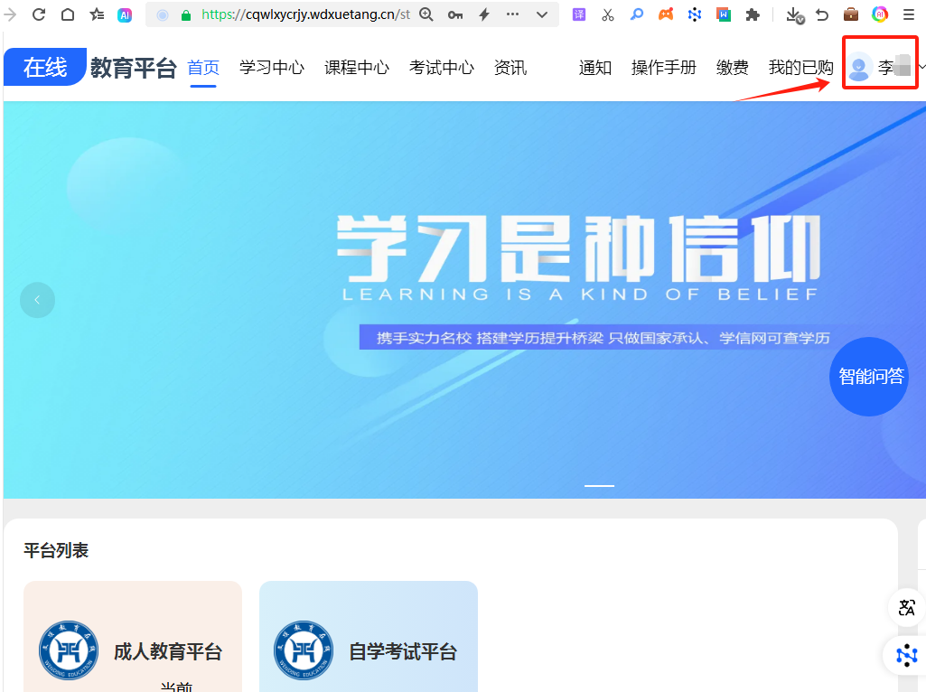

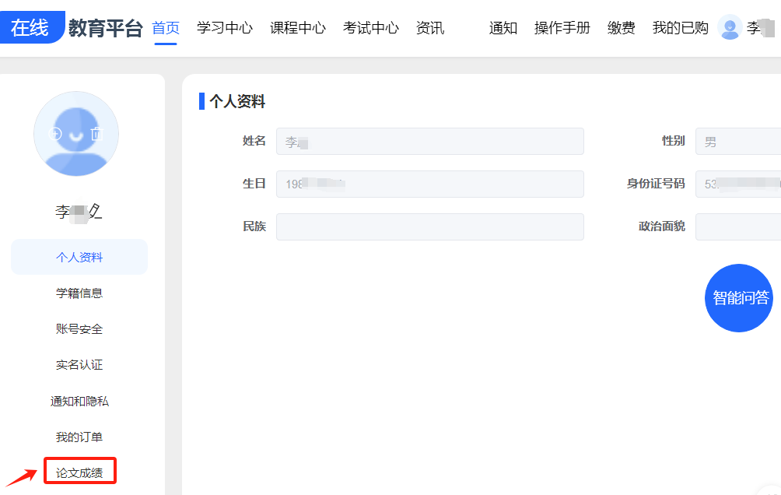
- 进入论文成绩界面，选择“上传答辩后材料”，进入上传界面，确定所有资料的论文题目一致，上传本人的论文题目，上传开题报告、指导记录、论文终稿、查重报告（原文对照版）以及答辩记录，点击提交。
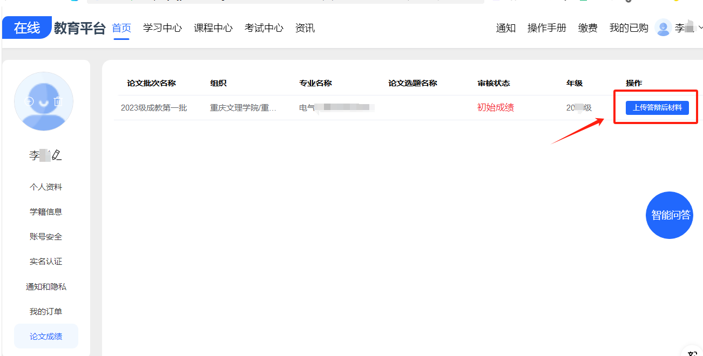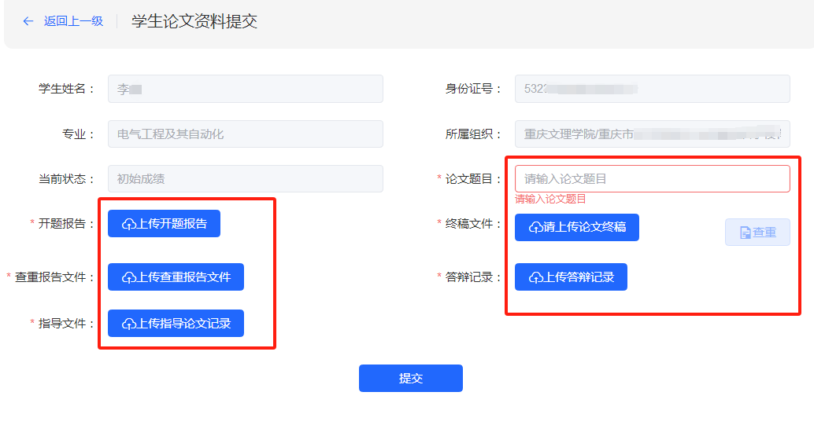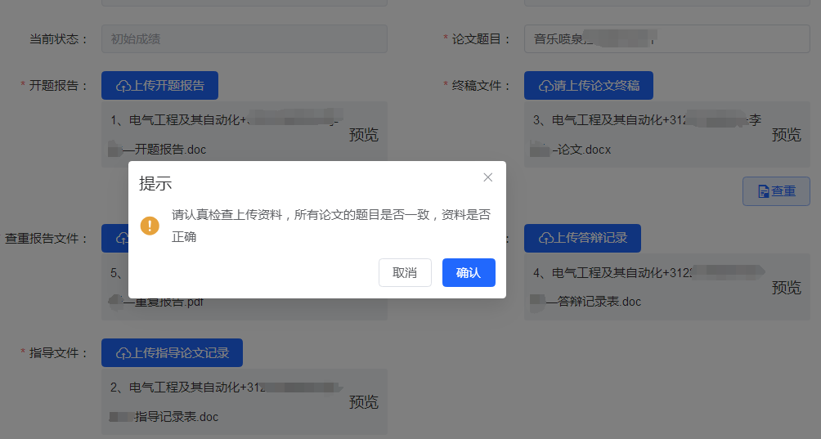
三、点击“学习中心”，选择“毕业论文”，进入毕业论文界面，点击“定稿评审”，点击“提交历史”下的“审核通过”，选择“原文对照版”文件，下载查重报告并上传。
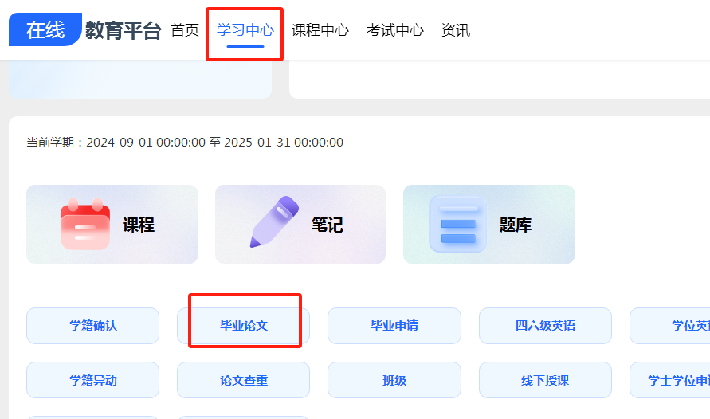
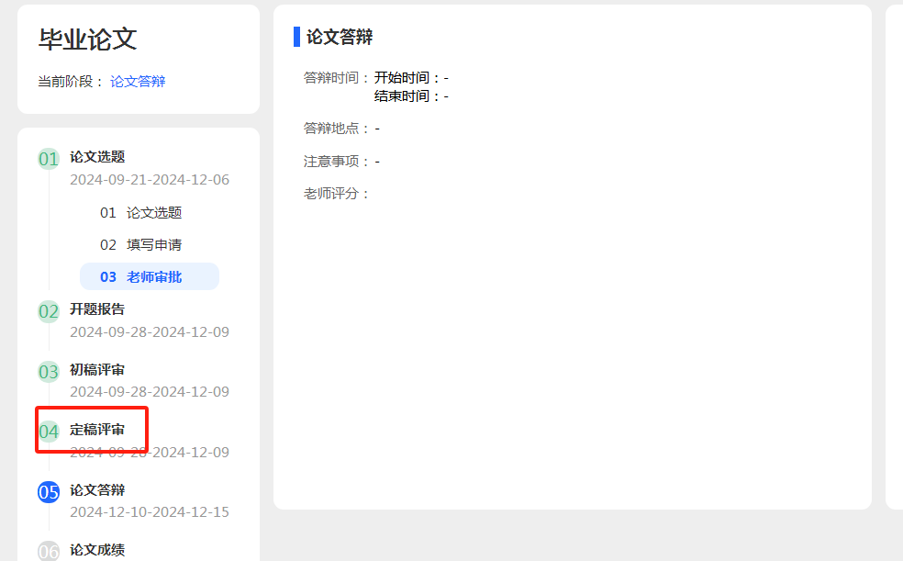
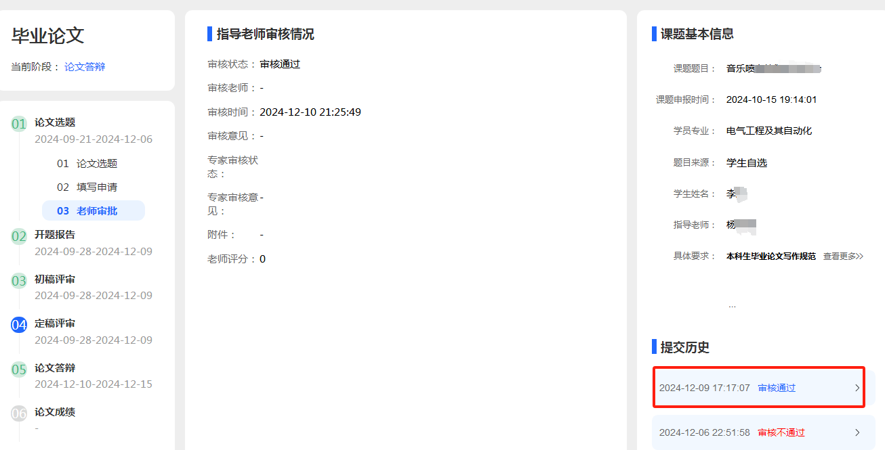
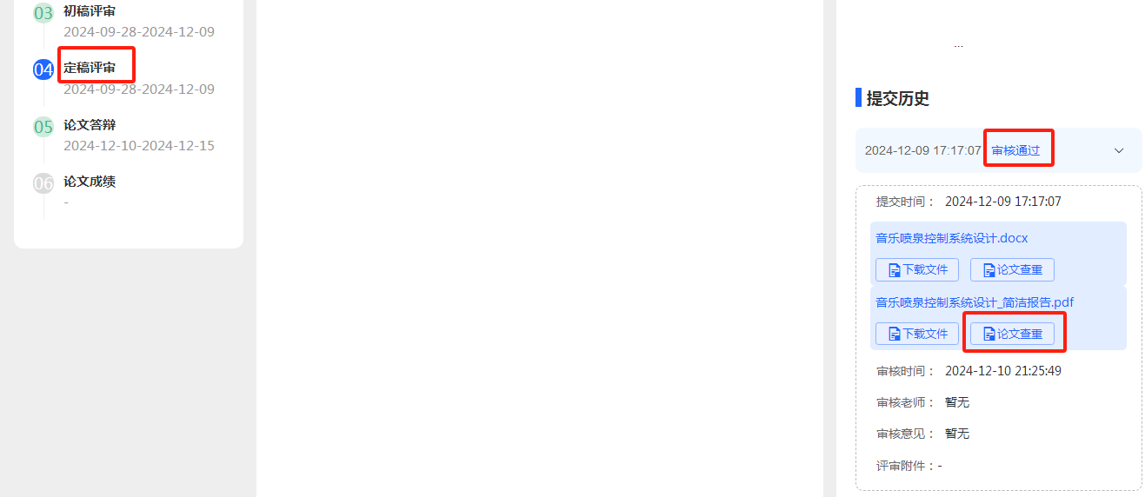
四、如需重新进行定稿查重，点击“上传论文定稿”进行上传，点击查重按钮，跳转到维普系统进行下载，将获取到的查重压缩包中的“原文对照报告”上传到查重报告文件中。
